2013年度 文芸入試入学者 サポートプログラム
「デキル人のノートの取り方」
2013.05.08. 佐藤 敬二(法学部教授・学生部長)

はじめに
大学の講義でどのようにすれば使えるノートになるのかについて
20数年、教員をやっている経験からのアドバイスです。

Ⅰ.基本編
＊初学者は、次の「Ⅱ.技術編」に目が行きがちですが、技術は、結局は個人にあったスタイルを探すしかないので、もっともわかってほしいのは「Ⅰ.基礎編」の内容

Q1. なぜノートを取るのでしょうか。
A1. 使うため。

使えないノートに意味はありません。記録すべき知識は文献を読めばよいのですから。

4月に書いたノートを読み返してほしい。
そのノートから講義内容が再現できますか?
できなければ、「良くないノート」。できれば、「良いノート」。

この講義が開講後1か月後に開かれることの意味は、次の経験をしたことによります。
1.大学の講義を経験した
2.ノートをとってみた
3.1か月経っているので講義は忘れた

1.大学の講義と板書
高校までの授業とちがって内容の丁寧な板書はありません。
大講義だと、要点にかかわらず、聞き取りにくい単語の板書にすぎないことも多い
→板書をノートにとっても意味はないことがわかったでしょう。
要点をノートに取ろうと思っても、要点がわからない、と感じるでしょう。
それは、初めての学問内容なので当然です。
2.ノートの取り方
様々な技術があるし、結局は一人一人にあったものを探すしかありません。
以下に若干のノウハウ
3.人の記憶
一時間で半分以下。一か月でほぼ消滅。長期記憶できるのはわずか(5%)です。
残っているわずかなものをもとに、再現するためにノートが必要なのです。
参考：エビングハウスの忘却曲線
20分後、 42%を忘却、58%を記憶。1時間後、56%を忘却、44%を記憶。
1日後、 74%を忘却、26%を記憶。 1週間後、77%を忘却、23%を記憶。
1ヶ月後、79%を忘却、21%を記憶。

Q2. 講義が再現できないのはなぜでしょう。
A2. 理解して書いていないからです。

ノートテイクの要点：「土の匂いのするノート」(川喜多二郎)

キーワードを記録するのは、覚えやすく再現しやすいためです。
しかし、学生の場合にはそうはなりません。基礎的知識がないからです。
むしろ、事例として語られることをまとめておく。つまり、具体的イメージで記録するべきです。
抽象的記述は、その具体的イメージを、一般化することで対処するのです。

Q3 再現性が大切ならば、録画や録音の方がいいでしょうか。
A3. 使えませんからダメです。

理由は、再生するのに同じ時間かかります。
仮に早送りしても、結局は要点がわからないので、メモをつくることになり、最初からノートをとっておくことと同じです。

なお、重要な講義であれば記録を残しておいて、後で、再現することはありえるでしょう。
しかし、その際には、録画・録音について教員の了解を得ることが必要です。
そこでないと、著作権侵害となります(詳しくは、次回講義します)。

Q4. レジュメや資料に書き込むのはアリでしょうか。
A4. 初心者にはそれではナシです。

理由は、自分で理解する作業をしないままになってしまうからです。

実際には、安直にレジュメや資料に書き込む人が多いのが現状です。
キーワードがレジュメや資料に書いてあるので、同じことをノートに取るのは無駄だと思ってしまうようです。

Q5. 理解が間違っているのではないかと不安です。
A5. その可能性は高いです。

対策としては、内容確認のための質問をすることです。
小テストで確認してくれるような講義であればいいのですが。

Ⅱ.技術編

1.講義開始まで
講義の最初に全体を見渡すことが重要
→・レジュメが配られた場合には、講義開始までに全体を見て構成を理解する
・教科書がある場合には、該当箇所に目を通しておくと、講義の全体像がわかる
2.講義を聞く際のポイント
理解して、しっかり「聞く」
→・理解には、自分の言葉で置き換えてみることが必要
・「しっかり」には、active listening(積極的ヒアリング)を
次を予測して聞く、問題意識をもって聞く、疑問をもって聞く
・「聞く」技術
「まず」、「次いで」、「最後に」、といった全体の構成を示す言葉をヒントに
「つまり」は言い換え
事例は、概念理解に必要。重要でないとして聞くのをパスすると、理解できなくなる
今日の要点、言いたいこと、中心的な内容、等と言った場合には重要
3.メモの取り方
理解したことを書く
→・論理展開がわかるようにメモする
・概念は、単語を書き写すのではなく、その意味内容を理解すること
・全体の構成がわかるようにメモをとる
4.ノートの構成方法
参考資料
5.講義後
まとめる、補正する
→・そのためには、再現できるかどうかのチェックを

[参考資料]西浦先生「ノートテイキング」講義資料
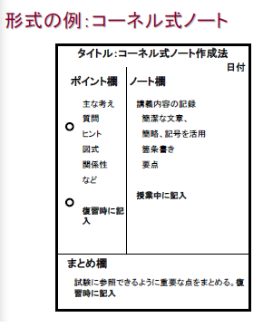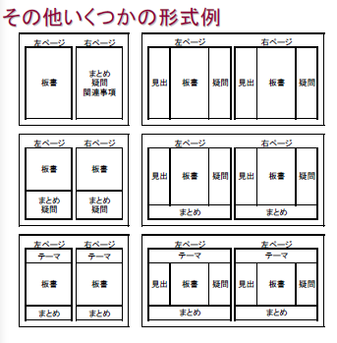
Ⅲ.実習

これから、模擬講義を行います。
その内容をノートにとってください。
ノートは、添削して、次回のプログラムの際に返却します。

むすび

Q. どこで「使う」のでしょう。
A. 直接的には、試験。
実は、大学での学びはいろいろと使える。
さらに、ノートの取り方自体が生きるART(術・わざ)

